A35

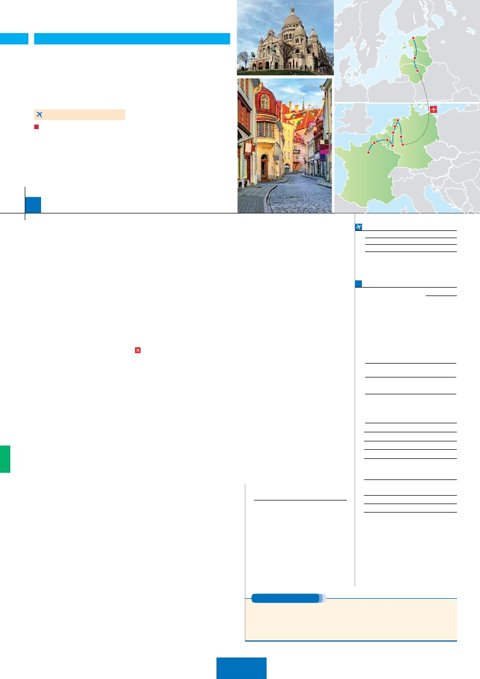

**Inicio París - Fin Vilnius**

PARÍS Y PAÍSES BAJOS

**+** REPÚBLICAS BÁLTICAS

**3** noches en París,**1** Bruselas,**2** Ámsterdam,**1** Frankfurt

**3** Tallin,**2** Riga,**2** Vilnius

Tallín

Riga

Vilnius

**FRANKFURT-TALLIN EN AVIÓN**

Ámsterdam

DOS OPCIONES

**1.** Alojamiento y desayuno:

Visitas panorámicas a: París, Bruselas, Ámsterdam, Frankfurt, Tallin,

Riga y Vilnius.

Crucero por el Rhin.

Paseos nocturnos por Tallin, Riga, Vilnius, Pärnu. Colina de las Cruces

**2.** Media pensión más:

Mismas visitas incluidas en la opción 1

París iluminado. Paseos en barco por el Sena.

15 días

...  desde 1.490 $ USA

La Haya

Amberes

Gante

Brujas

Bruselas

París

Colonia

Franfurt

**DÍA 1.** (Lunes)**PARÍS**

**Ciudad**       **Baja   Media** **Alta**   **Spto.**

Llegada a París y traslado al hotel. Tiempo libre.

**Cena** (incluida en opción 2) y alojamiento. Excur-

sión opcional al**París iluminado** (2).

**DÍA 2.** (Martes)**PARÍS**

**Desayuno buffet.** Hoy tenemos**incluida** diver-

sas visitas y atractivos que nos proporcionarán

una gran visión de París. Iniciaremos con la**vi-**

**sita panorámica** de la ciudad, donde veremos:

la**Catedral de Notre Dame,** pieza maestra del

arte medieval; el Barrio Latino;**la Sorbona;** el

Palacio y los Jardines de Luxemburgo; la Torre

Eiffel, símbolo de París y de Francia; la Plaza

de la Concordía; la Plaza Etoile con el Arco

del Triunfo; Plaza Vendôme;**la Ópera** Garnier;

etc.**Almuerzo** (2)**.** Por la tarde para la opción

2 tenemos incluido un paseo en barco por el

Sena. Embarcaremos en los famosos “bateaux

mouches”. A continuación quien lo desee, subi-

remos a la**Torre Eiffel** (opcional), desde donde

obtendrá una panorámica única y bellísima de

la gran ciudad que es París. Terminaremos el

día con un recorrido a pie por**Montmartre**, la

Plaza de Tertre, con sus retratistas y el Sagrado

Corazón. Alojamiento.

**DÍA 3.** (Miércoles)**PARÍS**

**Desayuno buffet.** Día libre en**media pensión**

durante el cual podrá disfrutar de algunos de los

siguientes museos o atractivos:

**Palacio de Versalles**

**Museo del Louvre**

**DÍA 4.** (Jueves)**PARÍS-BRUJAS-GANTE-**

**BRUSELAS**

**Desayuno buffet** y salida hacia**Brujas**. Desta-

camos**la Plaza Mayor** donde se encuentran los

grandes mercados centrales del siglo XIII. Con-

tinuación hasta**Gante**. Destacamos la Catedral

de San Bavón. Continuación del viaje hasta**Bru-**

**selas**.**Cena** (2) y alojamiento.

**DÍA 5.** (Viernes)**BRUSELAS-AMBERES-**

**LA HAYA-ÁMSTERDAM**

**Desayuno buffet.** Por la mañana,**visita** de la

ciudad. Destaca su**Grand-Place**, dominada

por la majestuosa Torre del Ayuntamiento; la

Catedral, su Palacio de Justicia, etc. Salida ha-

cia**Amberes.** Visita de la ciudad, donde destaca

la Catedral de Nuestra Señora. Continuación

del viaje hasta**La Haya**. Aquí se encuentra

**“Madurodam”**, la “ciudad en miniatura” (visita

opcional). Seguiremos nuestro viaje hasta**Ám-**

**sterdam**.**Cena** (2) y alojamiento.

dremos un precioso**paseo en barco** por sus

típicos canales (2). Tarde libre. Si lo desea, par-

ticipe en una excursión facultativa a**Marken y**

**Volendam**.**Cena** (2) y alojamiento.

**DÍA 7.** (Domingo)**ÁMSTERDAM-COLONIA**

**Crucero por el Rhin-FRANKFURT**

**Desayuno buffet.** Salida hacia Colonia. Llegada

y**visita panorámica** de la ciudad. Continuación

hasta**Boppard.** Aquí embarcaremos en el**cru-**

**cero** que nos conducirá por la parte más bonita

del**Rhin,** pudiendo admirar la**Roca Loreley.**

Desembarque y continuación del viaje hasta

**Frankfurt**. Llegada y**visita panorámica** de esta

ciudad en la que destaca,**la Colegiata. Cena**

(2) y alojamiento.

**DÍA 8.** (Lunes)**FRANKFURT-TALLIN**

**Viaje en avión**

**Si lo desea podemos facilitarle este billete de avión**

**por 150 $ (neto). Tasas incluidas.**

**Desayuno buffet**. A la hora indicada traslado al

aeropuerto para tomar el vuelo con destino Tallin

(vuelo no incluido). Llegada, asistencia y traslado

al hotel.**Cena** (2) y alojamiento.

**DÍA 9.** (Martes)**TALLIN**

**Desayuno buffet. Visita panorámica** de esta

ciudad, conocida como “la Praga del Báltico”

por sus hermosas construcciones medievales.

Tarde libre. Pasear por sus calles de encanto

siempre sorprende a los viandantes.**Cena** (2).

Después de la cena daremos un agradable

paseo nocturno con nuestro guía. Alojamiento.

**DÍA 10.** (Miércoles)**TALLIN (HELSINKI)**

**Desayuno buffet.** Hoy proponemos realizar op-

cionalmente una magníﬁca excursión a**Helsinki**.

Nos dirigiremos al puerto de Tallin para tomar

el barco y navegar, durante aproximadamente 2

horas, por el Golfo de Finlandia. Llegada y**Visita**

**panorámica** de la ciudad. Tiempo libre. Por la

tarde, traslado al puerto para embarcar de re-

greso a Tallin. Llegada.**Cena** (2). Alojamiento.

**DÍA 11.** (Jueves)**TALLIN – PÄRNU – RIGA**

**Desayuno buffet.** Salida hacia la ciudad cos-

tera de**Pärnu** considerada la capital de verano.

Paseo con nuestro guía.**Almuerzo**. Seguiremos

nuestra ruta hasta Riga.**Cena** (2) Después de

cenar realizaremos un paseo nocturno incluido

por la parte más antigua de la ciudad. Aloja-

miento.

Catedral, la Iglesia de San Pedro (visita exterior),

la Puerta Sueca, el Monumento a la Libertad,

Mercado Central, etc. Visitaremos también el

barrio con la mayor concentración de ediﬁcios

modernistas de la ciudad. Tarde libre.**Cena** (2).

Alojamiento.

**DÍA 13.** (Sábado)**RIGA-COLINA DE LAS**

**CRUCES-VILNIUS**

**Desayuno buffet.** A primera hora, salida hacia

la ciudad de Vilnius. Cruzaremos la frontera con

Letonia y en ruta, realizaremos una parada para

visitar la misteriosa Colina de las Cruces, cen-

tro de peregrinaje cristiano.**Almuerzo**. Podrán

visitar opcionalmente el Palacio de Rundale.

Tiempo libre.**Cena** (2). Alojamiento.

**DÍA 14.** (Domingo)**VILNIUS**

**Desayuno buffet.** Visita panorámica de la ciu-

dad. Es la capital y ciudad más populosa de

Lituania. El centro originario era un fuerte cons-

truido sobre la cima de una colina del Ducado

de Lituania. Contemplaremos la torre de Guedi-

mino, la Catedral, la Iglesia de San Pedro y San

Pablo, el magníﬁco casco viejo, el barrio judío, la

República de Uzupis y el Cementerio Antakalnis,

etc. Por la tarde sugerimos realizar una excur-

sión opcional a Trakai.**Cena** (2). Después de

la cena daremos un agradable paseo nocturno

con nuestro guía. Alojamiento.

**DÍA 15.** (Lunes)**VILNIUS**

**Desayuno buffet.** Fin del viaje y de nuestros

servicios.

**INCLUIDO EN EL TOUR**

**Traslados:** Aeropuerto-hotel-aeropuerto(1).

**Guía correo y asistencia** desde el

primer momento de llegada hasta el

ﬁnal.

**Autopullman** para todo el recorrido.

**Comidas:** (bebidas no incluidas)

Opción 1: desayuno diario y 2 comidas

Opción 2: desayuno diario y 16 comidas

**Seguro de viaje.**

Ver resto de incluido en págs. 89 y 135

(1) No incluido el traslado del día 15

**PRE O POST VIAJE**

**FECHAS DE INICIO PARÍS**

**Junio**            4   18

**Julio**             2   16   30

**Agosto**         13   27

T. Baja   T. Media   T. Alta

**PRECIOS POR PERSONA $ USA en hab. doble**

**Opc. 1**   **Opc. 2**

Temporada Baja. . . . . . . . **1.490 1.920**

Temporada Media.. . . . . . **1.670 2.095**

Temporada Alta.. . . . . . . . **1.730 2.155**

Spto. habitación individual. .   **885 885**

Bono de anulación sin gastos.   **30 30**

**NOCHES EXTRAS por persona en AD**

**Indiv.**

**París...........** **80**    **95 105 60**

**Vilnius.........**    **80 80 80 50**

**HOTELES previstos o similares**

**París**       Mercure La Defense \*\*\***\*** Ciudad

**Bruselas**    NH Louise \*\*\***\***        Ciudad

**Ámsterdam** Ozo Ámterdam ****   Ciudad

**Frankfurt**   Novotel City****      Ciudad

**Vilnius**      Ibis Vilnius***        Ciudad

Urbihop Hotel***      Ciudad

Europa City Vilnius***  Centro

**Riga**        Days Hotel***        Ciudad

Best Hotel***        Ciudad

**Tallin**       Susi Hotel***         Ciudad

Dzingel Hotel***      Ciudad

Ver resto de hoteles en págs. 89 y 135.

**NOTAS**

Ver notas págs. 89 y 135.

**DÍA 6.** (Sábado)**ÁMSTERDAM-MARKEN**

**Y VOLENDAM-ÁMSTERDAM**

**Desayuno buffet.** Por la mañana efectuaremos

la**visita panorámica** de la ciudad. Destacan

**los canales** y el**Casco Antiguo**. Después ten-

**DÍA 12.** (Viernes)**RIGA**

**Desayuno buffet.** Por la mañana,**visita pa-**

**norámica** de la ciudad, fundada por el obispo

alemán Albert en el año 1201. Efectuaremos un

recorrido a pie por el casco histórico, en el que

podremos apreciar el Ayuntamiento de Riga, la

Si lo desea, añada 3 días extras en Madrid o Lisboa, o participe en un tour por Andalucía de 5 días.

**Madrid**.......................................    **3** días /**2** noches     desde**290 $**  ver pág. 247

**Lisboa** ......................................    **3** días /**2** noches     desde**410 $**  ver pág. 248

**Andalucía y Toledo** .................    **5** días /**4** noches     desde**800 $**  ver pág. 249

**172** PANAVISIÓN